Les 1 | Gezonde mond
Bedoeling
Door verbeteringen in preventieve en curatieve mondzorg is het aantal ouderen dat tot op hoge leeftijd (een deel van) de natuurlijke dentitie behoudt, sterk toegenomen. Zo had in 2009 van de ouderen van 65 tot 75 jaar 32% een volledige gebitsprothese (kunstgebit) en 14% een boven- of onder prothese. Bij de groep van 75 jaar en ouder lag dat op respectievelijk 52% en 11%. Voorspeld wordt dat in 2030 nog slechts 8% van de Nederlandse bevolking een volledige gebitsprothese zal dragen (Putten, van der & Maarel-Wierink, van der, 2015). Frequent wordt gekozen voor de toepassing van orale implantaten en geavanceerde uitneembare en/of vaste voorzieningen in de mond. Met deze ontwikkeling zal de vraag naar (professionele) mondzorg toenemen. (Putten, van der & Maarel-Wierink, van der, 2015). De mond heeft een belangrijke rol in ons dagelijks leven. We lachen, praten, kussen en eten met de mond. Als verpleegkundige is het belangrijk om je een goede voorstelling te maken van hoe de mond en de omringende weefsels er uit zien in een gezonde situatie. Als je hiervan op de hoogte bent kun je ook makkelijker een onderscheid maken tussen dat wat gezond en niet gezond is.
In deze bijeenkomst kijken we naar de tanden en kiezen, lippen, wangslijmvlies, gehemelte, mondbodem, tong, speekselklieren en tandvlees. Ook kijken we naar de verschillende tandheelkundige voorzieningen zoals: vullingen, kronen, bruggen, partiële prothese, gebitsprothesen, frameprothesen en overkappingsprothesen met implantaten.
Bij een mondonderzoek is goed licht en goed zicht van essentieel belang. Daarnaast is het heel belangrijk dat niet alleen de zorgvrager goed zit of ligt maar ook dat jouw houding ergonomisch verantwoord is.

Leerdoelen
- De student kan omschrijven uit hoeveel elementen een volwassen gebit bestaat.
- De student herkent elementen o.b.v. morfologie, locatie en functie.
- De student kan beschrijven wat de kenmerken zijn van de gezonde structuren in de mond (tandvlees, wangslijmvlies, mondbodem, speekselklieren, gehemelte, tong).
- De student kan de verschillende kenmerken van implantaten en bruggen kronen benoemen en herkennen in de mond.
- De student kan de verschillende kenmerken van uitneembare voorzieningen benoemen en herkennen in de mond.
- De student kan, door middel van mondonderzoek, de gezonde structuren in de mond beoordelen.

Vooropdracht
Benodigdheden:
Gaasjes, spatels, handschoenen, lichtbron: zaklamp of penlight, wegwerpspiegels te bestellen bij een Dental depot (200 st. ongeveer 30 euro).

Voor de bijeenkomst
- Benoem de structuren die je ziet op afbeelding 1. Het ingevulde formulier van de structuren in de mond wordt besproken in de les.
Afbeelding 1. Structuren in de mond
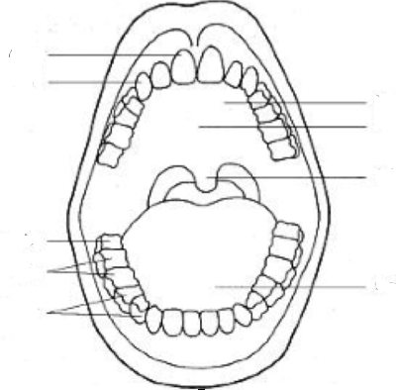

Beantwoord de volgende vragen.
1. Hoe belangrijk is de mond voor jou?
2. Hoe ziet volgens jou een gezonde mond er aan de binnenkant uit?
3. Weet je hoeveel tanden en kiezen je hebt?
4. Wat is een mondonderzoek? En waar kijk je naar bij een mondonderzoek als verzorgende of verpleegkundige?
Bovenstaande vragen worden beantwoord middels de PowerPoint “de gezonde mond” (bijlage I).
Behalve de eerste vraag, over het belang van de mond voor de student. Deze vraag is vooral bedoeld om een stukje bewustwording te creëren. Ongemerkt gebruik je de mond voor een heleboel dingen en pas als daar iets mis mee is, bijvoorbeeld als je kiespijn hebt, of er is een stuk van je voortand afgebroken, ben je je bewust van het belang van je mond.
Activiteit
Bespreek aan de hand van de PowerPoint “de gezonde mond” de studievragen en geef uitleg over het mondonderzoek. Om de studenten actief mee te laten werken tijdens deze les en hun aantekeningen te noteren is het handig om de PowerPoint als hand-out uit te printen.
Maak groepjes van twee studenten. Aan de hand van onderstaand figuur uit de Richtlijn Mondzorg voor zorgafhankelijke cliënten in verpleeghuizen. (Deerenberg-Kessler, et al. ,2007) gaat de student de verschillende structuren in de mondholte van een medestudent bekijken. De studenten gebruiken hiervoor handschoenen, een spiegel, een gaasje, een spatel en een lichtbron. Een invulformulier voor dit mondonderzoek is te vinden in bijlage II.
Belangrijk is dat de studenten elkaar feedback geven (b.v. je mag steviger vastpakken of je knijpt te hard). Het belangrijkste onderdeel is: goed en stevig vastpakken (zeker bij de lippen) en met behulp van de handschoenen en de spatel (eventueel aangevuld met een mondspiegel) de mond inspecteren. Let op: Als de spatel of mondspiegel op het tandvlees of de kaak steunt kan dat pijn doen.

Evaluatie
Laat de studenten quiz vragen maken op basis van de leerdoelen. Verdeel de studenten in verschillende teams. Laat de teams aan elkaar quiz vragen stellen. Het team die het snelste de meeste juiste antwoorden heeft gegeven wint.
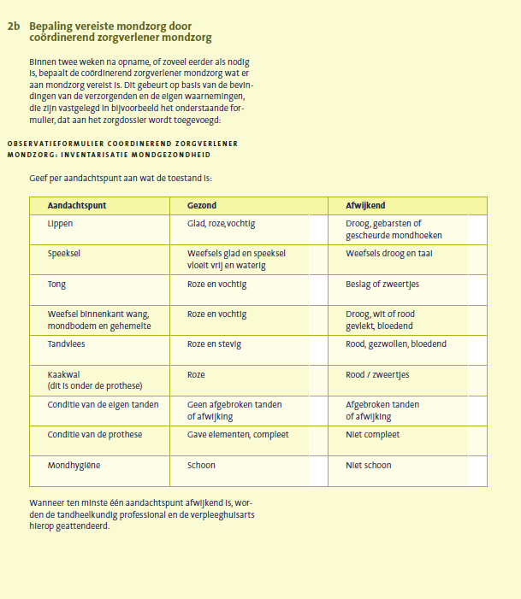
Uit; Richtlijn Mondzorg voor zorgafhankelijke cliënten in verpleeghuizen. (Deerenberg-Kessler et al, 2007)
Resultaat
De student heeft een beeld gekregen bij een gezonde mond en kan dit vertalen naar haar werk in een verpleeghuis, dan wel ziekenhuis waar de student te maken krijgt met de oudere patiënt.
Tijd
Voorbereiding; 2 uur
Contacttijd: 2 uur

